Nginx 技术研究报告
姓名：＿王驰＿ 学号：＿12323020403＿ 日期：＿2026＿年＿9＿月＿23＿日

一、引言
在前后端分离的 Web 应用中，浏览器需要同时访问两类资源：前端静态文件（HTML/CSS/JavaScript）与后端 API 接口。如果让应用服务器同时承担这两项职责，会面临几个问题：应用服务器处理静态文件的效率远低于专用 Web 服务器；后端服务的地址、端口、实例数量暴露给客户端；限流、跨域、安全策略需要在每个服务里重复实现。
反向代理正是为解决这些问题而存在的。它位于客户端与后端服务之间，对外提供统一入口，对内分发请求。
Nginx 由 Igor Sysoev 于 2004 年发布，最初为解决 C10K 问题（单机同时处理一万个连接）而设计。如今它已成为全球使用最广泛的 Web 服务器与反向代理，在 Alexa 排名前列的网站中占据极高份额。
本报告调研 Nginx 的进程模型、事件驱动机制与反向代理能力，分析其优缺点与适用场景，并结合无人机-机器狗空地协同巡检平台项目，说明实际遇到的问题与解决过程。

二、技术原理与架构

2.1 进程模型：Master-Worker
Nginx 启动后会产生两类进程：
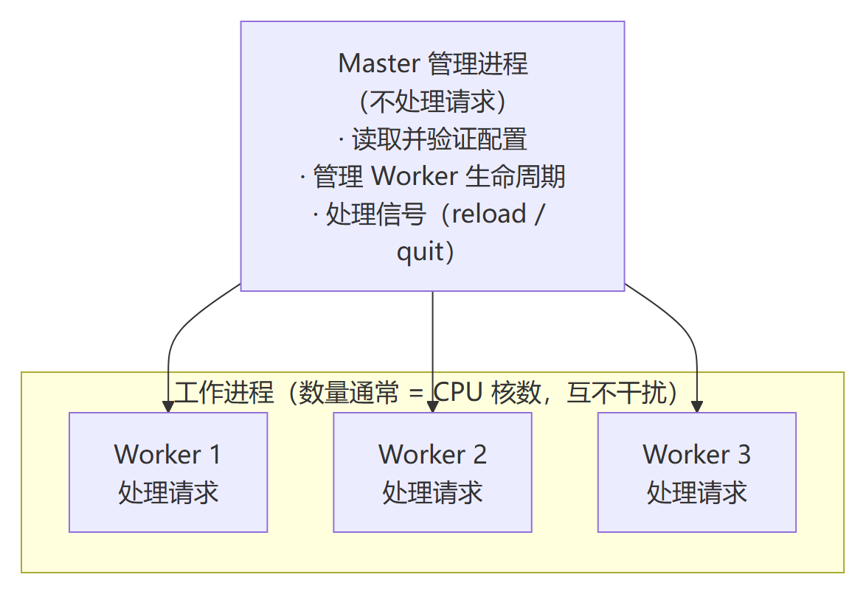
图 2-1 Master-Worker 进程模型
这一设计带来两个重要特性：
（1）配置热加载。 执行 nginx -s reload 时，Master 会：
- 读取并验证新配置；
- 启动一批新的 Worker（使用新配置）；
- 向旧 Worker 发送信号，让它们处理完当前请求后优雅退出。
整个过程不中断服务。这是 Nginx 在生产环境中可以频繁调整配置的基础。
（2）Worker 之间相互隔离。 单个 Worker 崩溃不会影响其他 Worker（Master 会重新拉起），相比多线程模型中“一个线程崩溃导致整个进程退出”更为健壮。

2.2 事件驱动与异步非阻塞
这是 Nginx 高并发能力的根本原因。
传统 Web 服务器（如早期 Apache 的 prefork 模式）为每个连接分配一个进程或线程：
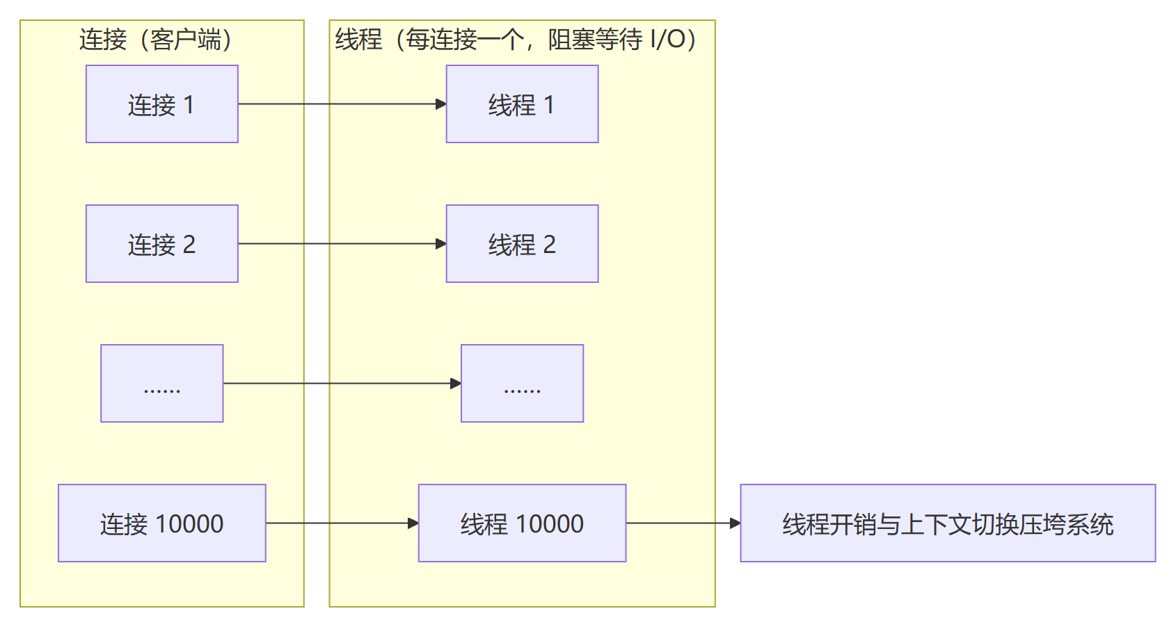图 2-2 传统 Web 服务器「每连接一线程」模型
问题在于：处理一个 HTTP 请求时，大部分时间都在等待（等待网络数据到达、等待磁盘读取、等待后端响应）。为每个连接维持一个线程，意味着大量线程处于阻塞状态，浪费内存且上下文切换开销巨大。
Nginx 采用事件驱动 + 异步非阻塞模型：
Nginx 模型（单 Worker 处理数千连接）：
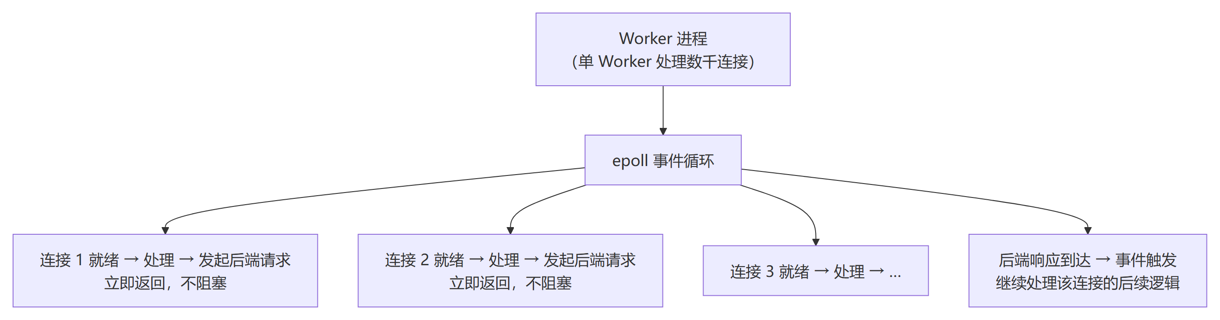
图 2-3 Nginx 事件驱动 + 异步非阻塞模型
核心区别：Nginx 不会“等待”任何 I/O 操作完成。它发起一个操作后立即返回事件循环去处理其他连接，当操作完成时通过事件通知机制被唤醒继续处理。
epoll 的作用：Linux 的 epoll 是高效的 I/O 多路复用机制，能在 O(1) 复杂度内找出“哪些连接已经就绪”。相比 select/poll 的 O(n) 遍历，epoll 在连接数多时优势极其明显。
因此：少量 Worker 进程即可支撑数万并发连接，且内存占用极低。本项目实测 Nginx 容器内存占用仅 27 MiB，是 8 个容器中最低的。

2.3 反向代理 vs 正向代理
表 2-1 正向代理与反向代理对比
 | 正向代理 | 反向代理
代理的对象 | 客户端 | 服务端
客户端是否知情 | 需要显式配置代理地址 | 不知情，以为直接访问了服务器
隐藏的是谁 | 隐藏客户端 | 隐藏服务端
典型场景 | 科学上网、内网穿透、爬虫 | 负载均衡、统一入口、安全防护
部署位置 | 客户端侧 | 服务端侧
本项目属于反向代理：客户端只与 Nginx 通信，不知道后端有多少实例、运行在哪个端口、部署在哪台机器上。
反向代理的核心价值：
表 2-2 反向代理的核心价值
价值 | 说明
隐藏后端拓扑 | 客户端只看到 80 端口
统一入口 | 前端与 API 共用一个地址，同源，无需处理 CORS
集中管控 | 限流、安全头、访问日志集中在网关一处配置
负载均衡 | 后端扩容对客户端透明
动静分离 | 静态文件由 Nginx 直接返回，不占用应用服务器资源

2.4 负载均衡策略
Nginx 的 upstream 模块支持多种分发策略：
表 2-3 Nginx 负载均衡策略
策略 | 配置 | 特点
轮询（默认） | server a; server b; | 依次分发，适合后端性能相近的场景
加权轮询 | server a weight=3; server b weight=1; | 按权重分配，适合后端配置不同的场景
IP 哈希 | ip_hash; | 同一客户端固定到同一后端（会话保持）
最少连接 | least_conn; | 分发给当前连接数最少的后端，适合请求耗时差异大的场景
响应时间 | fair;（第三方模块） | 按响应时间动态分配
一致性哈希 | hash $request_uri consistent; | 相同 URI 固定到同一后端（缓存友好）
被动健康检查：Nginx 开源版通过 max_fails 与 fail_timeout 实现被动检查——当某后端在 fail_timeout 内失败次数超过 max_fails，则在接下来一段时间内不再向它分发请求。
upstream backend {
server a:8080 max_fails=3 fail_timeout=30s;
server b:8080 max_fails=3 fail_timeout=30s;
}

2.5 零拷贝与静态文件优化
Nginx 处理静态文件时，可通过 sendfile 系统调用实现零拷贝：
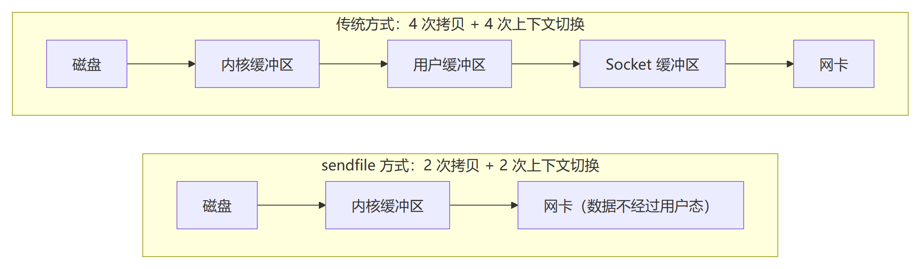
图 2-4 传统拷贝与 sendfile 零拷贝数据流对比
收益：减少了两次内存拷贝与两次用户态/内核态切换，静态文件传输效率显著提升。
常用静态资源优化配置：
sendfile on; # 启用零拷贝
tcp_nopush on; # 配合 sendfile，合并响应头与文件首部一起发送
tcp_nodelay on; # 对长连接禁用 Nagle 算法，降低延迟
keepalive_timeout 65; # 长连接超时
gzip on; # 启用压缩
gzip_types text/css application/javascript application/json;

三、技术优缺点分析

3.1 优点
（1）高并发、低内存。 事件驱动模型使少量进程即可支撑数万并发连接。本项目实测内存占用仅 27 MiB。
（2）配置热加载，服务不中断。 nginx -s reload 可在不中断现有连接的前提下加载新配置，这对生产环境的高可用至关重要。
（3）反向代理与负载均衡能力成熟。 upstream 模块提供多种分发策略与被动健康检查，满足绝大部分负载均衡需求。
（4）静态资源处理效率极高。 零拷贝、高效的事件模型、丰富的缓存控制指令，使 Nginx 成为静态资源服务的事实标准。
（5）配置语法简洁直观。 相比 Apache 的 .htaccess 分散配置，Nginx 的集中式配置更易理解与维护。
（6）生态成熟、资料丰富。 作为使用最广泛的 Web 服务器，遇到问题几乎总能找到现成的答案。
（7）可作多种用途。 除 Web 服务器外，还可作反向代理、负载均衡、HTTP 缓存、邮件代理、TCP/UDP 代理。

3.2 缺点与局限
（1）动态模块生态弱于 Apache。 Nginx 的模块必须在编译时静态加入（或通过 --add-dynamic-module 编译为动态模块），无法像 Apache 那样在运行时通过配置文件加载。虽然社区提供了大量第三方模块，但安装门槛较高。
（2）配置无法处理复杂逻辑。 Nginx 的配置是声明式的，缺乏流程控制能力。虽然提供了 if、map、rewrite 等指令，但它们的能力有限且容易误用（尤其是 if 在 location 块中的行为，官方文档专门列出了一份“if is evil”的说明）。
（3）重载配置时的短暂抖动。 虽然 reload 不中断服务，但在高并发场景下，新旧 Worker 交替的瞬间可能出现极短暂的内存翻倍（新旧配置的 Worker 同时存在）。
（4）缺乏服务发现能力。 Nginx 开源版无法自动感知后端实例的变化——扩容时需手动修改配置并 reload。这在容器化动态编排的环境中是个明显短板（Kubernetes 环境下通常需要配合 Consul Template、nginx-ingress 等方案）。
（5）主动健康检查需商业版。 开源版仅支持被动健康检查，意味着后端故障需要等到实际请求失败后才能被发现。
（6）日志与监控能力相对简单。 相比 Envoy 等新一代代理，Nginx 在分布式追踪、细粒度指标暴露方面的能力较弱。
（7）配置语法学习曲线。 指令众多，且部分指令的生效位置（http / server / location）有严格限制，初学者容易配错。

四、适用场景与同类技术对比

4.1 适用场景
表 4-1 Nginx 的适用场景
场景 | 判断依据
静态资源服务 | 前端构建产物、图片、视频等
反向代理层 | 需要统一入口、隐藏后端拓扑
负载均衡 | 后端有多个实例需要分发请求
SSL 终止 | 在网关层统一处理 HTTPS 加解密
API 网关（轻量） | 限流、鉴权转发、路径重写

4.2 不适合的场景
表 4-2 Nginx 不适合的场景与替代方案
场景 | 原因 | 更适合的方案
需要动态服务发现 | 无自动感知后端变化的能力 | Envoy、Traefik、Kubernetes Ingress
复杂的流量治理（熔断、重试策略、混沌注入） | 能力有限 | Istio（基于 Envoy）、Linkerd
需要运行时加载模块 | 模块为编译期集成 | Apache
需要复杂的请求/响应改写逻辑 | 配置为声明式，无编程能力 | OpenResty（Nginx + Lua）、Kong

4.3 同类技术对比
表 4-3 Nginx 与同类技术对比
维度 | Nginx | Apache HTTP Server | HAProxy | Envoy | Traefik
定位 | Web 服务器 + 反向代理 | Web 服务器 | 负载均衡器 | 服务代理 | 云原生边缘路由
并发模型 | 事件驱动 | 多进程/多线程 | 事件驱动 | 事件驱动 | Go 协程
静态文件 | 强 | 强 | 不支持 | 不支持 | 一般
反向代理 | 强 | 中 | 最强 | 最强 | 强
负载均衡算法 | 丰富 | 一般 | 最丰富 | 丰富 | 丰富
服务发现 | ❌ 需配合外部工具 | ❌ | ❌ | ✅（xDS 协议） | ✅原生支持
动态配置 | 需 reload | 需 reload | 需 reload | ✅热更新 | ✅热更新
可观测性 | 一般 | 一般 | 强 | 最强（分布式追踪） | 强
配置方式 | 声明式配置 | .htaccess 分散 | 声明式配置 | YAML + xDS | 自动发现 + YAML
学习曲线 | 中 | 中 | 中 | 陡 | 低
资源占用 | 极低 | 中 | 低 | 中 | 低
选型要点：
- 通用 Web 服务 + 反向代理，追求成熟稳定 → Nginx（绝大多数场景的选择）；
- 需要动态 .htaccess 与丰富模块 → Apache；
- 纯负载均衡，追求极致的转发性能 → HAProxy；
- 云原生环境，需要动态服务发现与流量治理 → Envoy / Traefik；
- 容器编排环境，希望配置自动感知 → Traefik。

4.4 关于“Nginx 在容器化环境下的定位”的讨论
在传统部署中，Nginx 通常作为独立的服务器部署在应用服务器之前。而在容器化环境中，Nginx 的角色发生了变化：
表 4-4 不同部署形态下 Nginx 的角色
部署形态 | Nginx 的角色 | 配置方式
传统物理机 | 独立网关服务器 | 配置文件 + 手动 reload
Docker Compose（本项目） | 一个容器，通过 Docker DNS 解析服务名 | 挂载配置文件
Kubernetes | Ingress Controller | 由 Ingress 资源自动生成配置
本项目属于第二种。 在这个形态下，Nginx 的关键变化是：upstream 中的后端地址从 IP 变成了容器服务名，由 Docker 内建的 DNS 解析。
upstream backend_cluster {
server platform-service:8080; # ← 服务名，由 Docker DNS 解析
}

优势：后端实例的 IP 变化对配置透明，只要服务名不变，Nginx 配置就不用改。
局限：Docker Compose 的服务名解析是静态的（一个服务名可能解析出多个 IP，但实例增减需要 DNS 层面的支持）。真正的动态服务发现仍需 Kubernetes + Traefik/Envoy 等方案。

五、在本项目中的实践

5.1 配置结构
Nginx 在本项目中是唯一的对外入口，配置分为两部分：
# ① 后端服务集群定义
upstream backend_cluster {
server platform-service:8080;
}
# ② 请求分流
server {
listen 80;
server_name localhost;
root /usr/share/nginx/html;
index index.html;
# 前端静态资源（SPA：找不到的路径回退到 index.html）
location / {
try_files $uri $uri/ /index.html;
}
# 后端 API 反向代理
location /api/ {
proxy_pass http://backend_cluster;
proxy_set_header Host $host;
proxy_set_header X-Real-IP $remote_addr;
proxy_set_header X-Forwarded-For $proxy_add_x_forwarded_for;
proxy_set_header X-Forwarded-Proto $scheme;
}
}

部署方式：配置文件与前端构建产物均以数据卷挂载进容器：
nginx:
image: nginx:1.30-alpine
ports:
- "80:80"
volumes:
- ./nginx/conf.d:/etc/nginx/conf.d:ro # 配置（只读）
- ../frontend/dist:/usr/share/nginx/html:ro # 前端产物（只读）

性能实测：
表 5-1 本项目 Nginx 性能实测
指标 | 实测值
静态资源响应耗时 | 10.3 ms
API 转发耗时 | 4.0 ms
容器内存占用 | 27 MiB（8 个容器中最低）

5.2 遇到的问题与解决方案

问题一：刷新子路由页面返回 404
现象：在前端页面中通过标签页切换可以正常显示“巡检任务”页面；但直接在浏览器地址栏访问该页面对应的路径并刷新时，返回 404 Not Found。
排查过程：
- 确认前端构建产物已正确挂载到容器的 /usr/share/nginx/html；
- 确认首页 http://localhost/ 可以正常访问，说明挂载与基本配置无误；
- 检查 Nginx 访问日志，发现对子路径的请求确实被 Nginx 处理了，但返回 404；
- 在容器内查看文件系统，确认 /usr/share/nginx/html/ 下只有 index.html 与 assets/ 目录，不存在名为 tasks 的文件或目录。
根因分析：
本项目前端采用单页应用（SPA） 架构，路由由前端 JavaScript 处理（React Router 或标签页切换），而非由服务器提供不同的 HTML 页面。
因此：
表 5-2 SPA 子路由 404 的根因分析
请求路径 | 服务器上是否存在该文件 | Nginx 的默认行为
/ | ✅index.html 存在 | 返回首页
/assets/index-xxx.js | ✅ 文件存在 | 返回 JS 文件
/tasks | ❌不存在 | 返回 404
用户通过页面内点击切换标签时，浏览器地址栏并未真正跳转到 /tasks，因此不会触发这个问题；但直接访问或刷新该路径时，浏览器会向服务器发起真实请求，而服务器上并没有这个文件。
解决方案：
配置 try_files 实现回退（fallback）：
location / {
try_files $uri $uri/ /index.html;
}

try_files 的语义：按顺序尝试——
- $uri —— 是否存在对应的实际文件（如 /assets/index-xxx.js）
- $uri/ —— 是否存在对应的目录
- /index.html —— 都找不到则返回首页
返回首页后，前端 JavaScript 会读取浏览器地址栏中的路径，渲染对应的页面组件。这样就实现了“任何路径都能正确加载应用，再由前端接管路由”。
经验总结：
前后端分离项目部署时，SPA 路由回退是最容易遗漏的配置之一。
这个问题的隐蔽性在于：开发环境不会暴露它（Vite dev server 自带回退），页面内导航也不会暴露它（不触发真实请求）。只有在“直接访问子路径”或“刷新页面”时才会出现。
这也提示我：开发环境与生产环境的差异，往往就藏在这类“默认行为”里——开发服务器帮忙做了但生产服务器没做的事，都需要在部署时显式补上。

问题二：负载均衡已配置但未实际验证
现象：Nginx 的 upstream 块已按负载均衡的要求配置，但系统中只有一个后端实例，因此轮询策略实际上从未被触发。
分析：
从配置本身看，upstream 的定义是正确的，扩展为多实例只需追加 server 条目：
upstream backend_cluster {
server platform-service:8080;
# server platform-service-2:8080; ← 追加即可启用轮询
}

但由于项目当前只部署了一个 platform-service 容器，负载均衡的效果无法被观察和验证。
验证方案（规划中）：
启动第二个后端实例，通过访问日志观察请求是否被分发到不同实例：
# 启动第 2 个后端实例
docker compose up -d --scale platform-service=2
# 观察 Nginx 访问日志中的 upstream 地址
docker exec nginx-gateway tail -f /var/log/nginx/access.log

说明：本项目如实记录了这一局限。负载均衡的配置已完成，但多实例分发效果未做演示，属于待验证项。
经验总结：
“配置完成”与“功能验证”是两件事。
一个配置项写对了，不代表它真的在起作用。负载均衡、灾备切换、限流阈值这类“平时不触发”的机制，必须通过专门的场景构造来验证，否则在实际需要时才发现失效，代价会大得多。

六、总结与体会
通过本项目的实践，我对 Nginx 的认识从“一个 Web 服务器”深化为“一个事件驱动的通用代理层”。
三点主要收获：
第一、理解了高并发的关键在于“不等待”。 Nginx 高性能的核心不是“处理得快”，而是“从不停下来等 I/O”——发起操作后立即返回事件循环处理其他连接，等操作完成时再被唤醒。这个思路与传统的“每连接一线程”模型有本质区别，也解释了为什么它能用极少的资源支撑极高的并发。
第二、理解了反向代理在架构中的位置与价值。 它不只是一个“转发请求的组件”，而是前后端之间、内网与外网之间的边界。本项目中它带来的最大实际收益是：前端与 API 同源，因此完全不需要处理跨域问题——这是很多初学者在前后端分离时会遇到的麻烦，而反向代理从架构层面消除了它。
第三、认识到“环境差异”是部署阶段的主要风险来源。 SPA 路由回退的问题在开发环境不会出现，只在生产环境暴露。这提醒我：部署不是简单的“把代码搬过去”，而是需要重新审视每一项环境相关的配置——开发服务器替我们做的默认行为，在生产环境都需要显式补上。

参考文献
[1] Nginx Inc. Nginx Documentation [EB/OL]. https://nginx.org/en/docs/, 2026.
[2] Nginx Inc. HTTP Load Balancing [EB/OL]. https://nginx.org/en/docs/http/load_balancing.html, 2026.
[3] Nginx Inc. Module ngx_http_core_module — try_files [EB/OL]. https://nginx.org/en/docs/http/ngx_http_core_module.html, 2026.
[4] 陶辉. 深入理解Nginx：模块开发与架构解析（第2版）[M]. 北京: 机械工业出版社, 2016.
[5] 张宴. 构建高性能Web站点[M]. 北京: 电子工业出版社, 2012.
[6] Igor Sysoev. The C10K Problem [EB/OL]. http://www.kegel.com/c10k.html, 2026.

